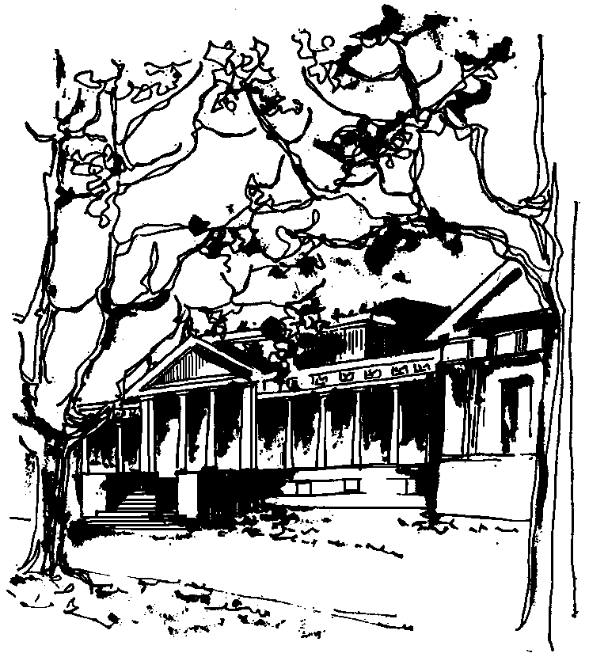


Departamento de Física Calle 49 y 115
Facultad de Ciencias Exactas La Plata
Universidad Nacional de La Plata

SEMINARIOS DEL IFLP y DEL DEPARTAMENTO
MARTES 19 de DICIEMBRE – 11hs
AULA CHICA

TÍTULO: "Sobre la codificación cuántica sin perdida bajo una penalización exponencial"

EXPOSITOR: Steeve Zozor
Departamento de Señales e Imágenes, GIPSA-Lab, CNRS, Universidad de Grenoble, Francia

Resumen: Esta charla trata del problema de codificación cuántica sin pérdida. Para tal objetivo, usamos un esquema de codificación que satisface una versión cuántica de la desigualdad de Kraft-McMillan. En el contexto usual estudiado por Schumacher et al., Müller et al., Bostroem et al., o Hayashi, la meta es minimizar el largo promedio de las palabras de código cuántico. En este trabajo, siguiendo el enfoque de Campbell propuesto en el contexto clásico, nos interesamos en un promedio tipo exponencial para penalizar las palabras largas. Mostramos que, como en el caso clásico, el largo promedio exponencial óptimo está vinculado a la entropía cuántica de Rényi de la fuente cuántica, siendo la entropía de von Neumann la situación particular que corresponde al caso del promedio aritmético usual. Además, usando la penalización exponencial, el promedio usual aparece vinculado a ambas entropías de Rényi y von Neumann.

